**В Краснодаре прошло заседание президиума Союза муниципальных контрольно-счетных органов (МКСО) Российской Федерации**

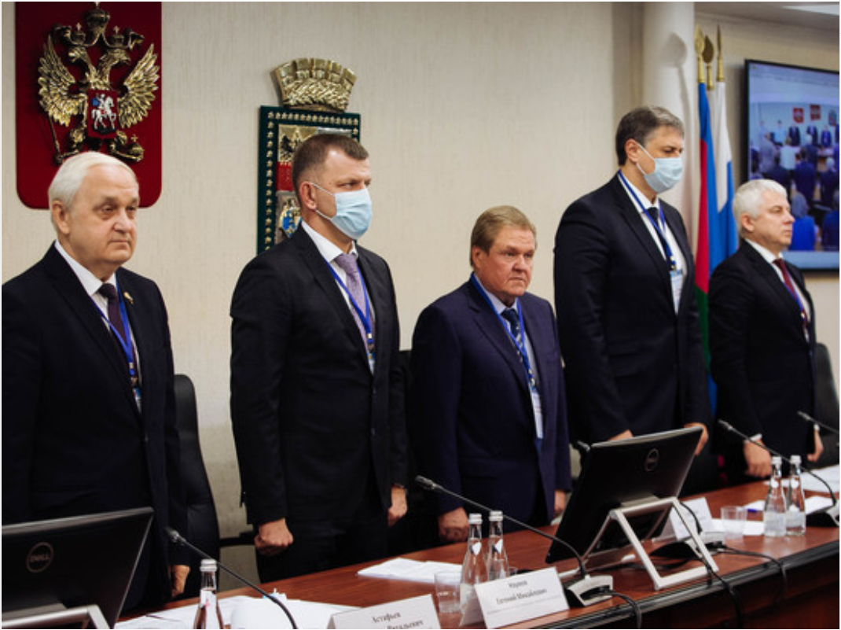

В Краснодаре прошло заседание президиума Союза муниципальных контрольно-счетных органов (МКСО) Российской Федерации.

Масштабное мероприятие было посвящено новым подходам в организации системы внешнего финансового контроля региональных и муниципальных бюджетов в связи с принятыми изменениями в закон, регламентирующий деятельность МКСО.

Краснодар выбран неслучайно

Краснодар в качестве площадки для столь знакового события был выбран неслучайно. Об этом говорили все участники, приводя свои аргументы: от образцовой организации мероприятия до признанного авторитета контрольно-счетной палаты (КСП) столицы Кубани на уровне страны. Не менее важным фактором является и то, что краснодарские контролеры также внесли свой вклад в разработку новелл Федерального закона №6-ФЗ «Об общих принципах организации и деятельности контрольно-счетных органов субъектов и муниципальных образований», которые выводят на новый уровень внешний контроль за бюджетом, а, следовательно, работают на то, чтобы каждый государственный рубль был использован с максимальной эффективностью.

В работе президиума Союза МКСО приняли участие: заместитель руководителя Аппарата Счетной палаты Российской Федерации Евгений Лисютин, первый заместитель председателя правления Всероссийской ассоциации развития местного самоуправления Сергей Дручек, председатель совета Союза МКСО, заместитель председателя ПАО «Промсвязьбанк» Владимир Катренко, вице-губернатор Краснодарского края Игорь Галась, председатели контрольно-счетных органов (КСО) субъектов Российской Федерации, члены совета контрольно-счетных органов Краснодарского края и другие специалисты. Также заседание транслировалось по видео-конференц-связи и на «Ютубе». Модератором мероприятия выступил председатель Союза МКСО Владимир Астафьев.

— Все мы прекрасно понимаем, сколько энергии, сил и умения требуется для организации мероприятия всероссийского масштаба. Поэтому в первую очередь хочется поблагодарить организаторов: Контрольно-счетную палату Краснодара в лице ее председателя Людмилы Ивановны Балашевой и Юрия Александровича Агафонова, возглавляющего краевую контрольно-счетную палату,— обратился к собравшимся Владимир Витальевич. — Краснодар по праву считается одним из самых быстроразвивающихся городов страны, что привносит в работу муниципальной контрольно-счетной палаты серьезные сложности. Это связано с большими миграционными процессами, активной застройкой, необходимостью развития социальной инфраструктуры и так далее. Но сегодня можно с уверенностью сказать, что за десять с небольшим лет, что существует Контрольно-счетная палата Краснодара, она стала одним из флагманов, на который ориентируются другие регионы и муниципалитеты.

Работа чрезвычайно важная

С приветственным словом к участникам заседания президиума Союза МКСО обратился исполняющий обязанности главы Краснодара Евгений Наумов.

— Мы рады приветствовать вас в нашем прекрасном городе. Принимать мероприятия такого масштаба, а на это заседание прибыли специалисты из 24 субъектов, очень престижно и почетно,— сказал Евгений Михайлович. — Ваша работа чрезвычайно важна. Детально разбираясь в вопросах формирования и расходования бюджетов, вы, невзирая на чины и звания, вскрываете недостатки, а порой и явные нарушения закона и финансовой дисциплины и предотвращаете их, сохраняя государственные средства. В Краснодаре выстроено очень четкое и продуктивное сотрудничество между органами исполнительной власти и контрольно-счетной палатой. Вопросы по организации внешнего финансового контроля, которые вы сегодня будете обсуждать, актуальны и отвечают новым вызовам, в частности изменениям федерального законодательства. Вместе с тем надеюсь, что всем участникам удастся осмотреть наш прекрасный город, познакомиться с его историей и достопримечательностями.

Председатель городской Думы Краснодара Вера Галушко отметила важность деятельности Контрольно-счетной палаты Краснодара для развития краевого центра.

— Согласно официальным данным Росстата, за последние годы население нашего города выросло на четверть. Столь быстрый рост населения стал главным вызовов для Краснодара, потому что мощный миграционный поток выявил, а в некоторых случаях и создал дефицит инфраструктуры. Для решения проблемы в последние годы выделяются огромные средства, направляемые на строительство школ, детских садов, дорог. Такое финансирование накладывает огромную ответственность, так как реализация масштабных проектов ведется в ускоренных темпах, но абсолютно все процедуры должны быть соблюдены. Проще говоря, малейшее нецелевое или несвоевременное использование средств — и деньги должны быть возвращены в федеральный бюджет. С большой благодарностью констатирую, что таких случаев у нас в городе нет, и это во многом заслуга краснодарской счетной палаты. Ее специалисты проводят экспертизу проектов, на начальных стадиях выявляют и снимают риски, работают, что называется, на упреждение нарушений. Уверена, что сегодняшнее мероприятие послужит для того, чтобы ваша работа стала еще эффективнее,— сказала Вера Федоровна.

Вице-губернатор Краснодарского края по финансово-экономическим вопросам Игорь Галась также оценил важность внешнего финансового контроля.

— Мы работаем на общую цель: выстраиваем максимально эффективную финансово-бюджетную систему. Немного цифр. В этом году мы планируем собрать в консолидированный бюджет края 320 миллиардов рублей собственных доходов. Расходы составят более чем 350 миллиардов. Это если говорить о цене ответственности. За последние годы мы существенно увеличили расходы капитального характера, так называемые бюджеты развития. И в этом большая заслуга органов контроля, так как благодаря расстановке правильных приоритетов, сокращению неэффективных расходов, своевременному использованию средств удалось повысить эффективность расходования бюджета,— отметил вице-губернатор. — Мы заинтересованы в эффективной бюджетной политике на муниципальном уровне. Достаточно сказать, что на развитие муниципалитетов край выделяет более семидесяти субсидий из бюджета, а это десятки миллиардов рублей. И здесь роль муниципальных контрольно-счетных органов является одной из главенствующих, так как от профессионализма их специалистов зависит развитие хуторов, станиц, городов, а следовательно, комфорт жизни каждого человека.

Заместитель руководителя Аппарата Счетной палаты Российской Федерации Евгений Лисютин определил задачи, которые стоят перед специалистами внешнего финансового контроля в связи с законодательными новациями.

— Поправки в закон «Об общих принципах организации и деятельности контрольно-счетных органов субъектов Российской Федерации и муниципальных образований» — это концептуальные изменения, которые накладывают большую ответственность за качественные изменения в работе. Можно сказать, что мы сделали шаг вперед, заложили крепкую законодательную базу для долгосрочной и эффективной работы КСО на региональном и муниципальном уровнях. Мы понимаем, что КСО стоят на пороге трансформации: организационной, кадровой, функциональной,— заявил Евгений Викторович. — Сегодняшнее мероприятие поможет взглянуть на изменения, вытекающие из обновленного ФЗ №6 с точки зрения взаимодействия федеральных и региональных институтов. Это позволит найти пути решения организационных вопросов, оперативно осуществить изменения и перейти на новый формат работы, с тем чтобы приступить к решению главной задачи: обеспечению единства правового пространства на территории всей страны.

Затем специалисты КСП занялись обсуждением новаций. С большим докладом, в котором подробно описала все положительные моменты, связанные с обновленным законом, и возможные трудности, перед участниками выступила Людмила Балашева, председатель комиссии Союза МКСО по перспективному планированию деятельности и формированию муниципальных контрольно-счетных органов, председатель КСП Краснодара.

— Возможности, которые открывает новый закон, значительно расширяют наши полномочия. В то же время анализ показал, что период адаптации с высокой вероятностью вызовет определенные трудности. И здесь нам всем понадобятся алгоритмы, которые помогут как можно легче вывести нашу работу на новый уровень,— сказала Людмила Балашева. — В частности, одно из важнейших изменений — наделение КСО правами юридического лица. Это дает наибольшие возможности для реализации принципа независимости. Мы получили возможность самостоятельно формировать штат, участвовать в судах от своего имени, расширились полномочия председателя КСО. Это очень правильно, но, например, при формировании штата могут возникнуть проблемы, так как свободных специалистов, способных работать именно в нашей системе, знающих специфику внешнего финансового контроля, мягко говоря, немного. В то же время закон дает нам определенные «подпорки» в виде поправки, повышающей статус сотрудников КСО — это сработает на привлекательность для специалистов нашего профиля. Хочу отметить, что новая редакция закона, которую все мы ждали и соавторами которой были,— это безусловный прорыв. Теперь мы должны реализовать те полномочия и преференции, которых долго добивались. Для этого у нас есть всё: опыт, знания, желание. Мы уже работаем над рекомендациями, и первые появятся уже до конца этого года.

После общего заседания участники мероприятия перешли в формат рабочих групп. Специалисты внешнего финансового контроля весь день проводили в обсуждении самых насущных вопросов, делились опытом, находили оптимальные решения. По общей оценке участников, это заседание президиума Союза МКСО дало ответы на большинство вопросов, неизбежных при глобальных переменах. Даже таких позитивных, как новый уровень внешнего финансового контроля.

Ссылка: https://kuban.mk.ru/social/2021/09/28/v-krasnodare-proshlo-zasedanie-prezidiuma-soyuza-municipalnykh-kontrolnoschetnykh-organov-mkso-rossiyskoy-federacii.html